Что надо сделать сейчас.

Вместо отчета в ПДФ!!!!!
После краткого отчета клиенту предлагается купить полный отчет за 900 рублей.
- Клиент нажимает кнопку оплатить и платит 900 рублей!
- После оплаты он попадает на страницу с формой пример на скрине (примерные коды во вложение)
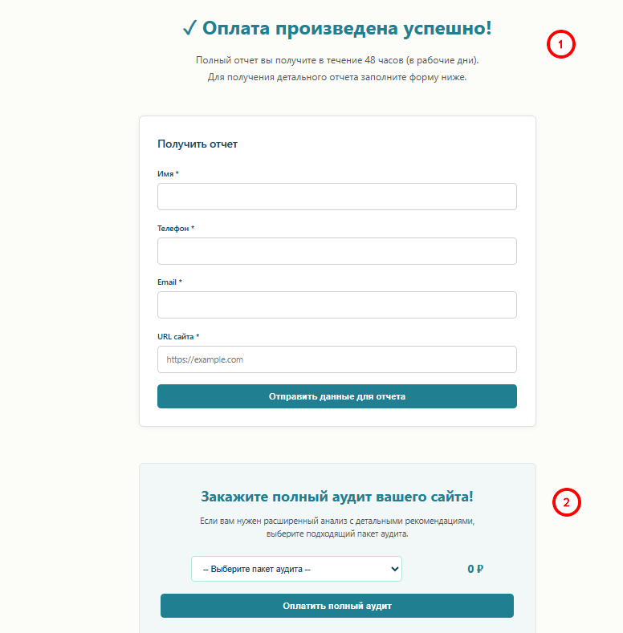
В кружочке 2 клиенту предлагает заказать полный аудит сайта с ценами в выпадающем списке. Если клиент оплачивает полный аудит сайта он попадает на страницу -пример далее

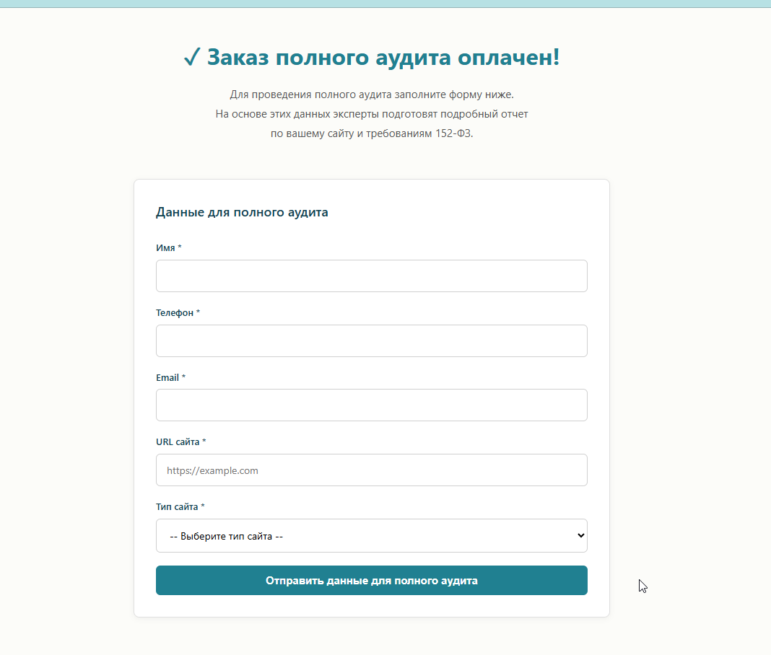

Пример страницы во вложение – тока изменить описание - добавить еще -после фразы эксперты подготовят подробный отчет, а также полный комплект документов для внедрения на сайт. Политику, согласия, договор оферту. инструкции, внутреннею документацию и т.д

Все заполненные формы должны с сайта отправляться к нам на электронную почту!

